
보도자료

제공일자 : | 2026년 3월 11일(화) |  |  |  | 팀장 | 마성민 | 02)2189-0921 (010-7195-5311)
담당부서 : | 마케팅/커뮤니케이션팀 |  |  |  | 팀장 | 마성민 | 02)2189-0921 (010-7195-5311)
사진없음 □ |  | 사진있음 ■ | 매수: 1매 |  | 매니저 | 황보세리 | 02)2189-0924 (010-2315-8237)

“쏠라이트 인디고 레이싱, 모튤(MOTUL)과 후원 연장 계약 체결”
- 9일, 분당 인디고 캠프에서 공식 후원 조인식 개최
- 현물 지원 통해 상호 유기적 협력

쏠라이트 인디고 레이싱은 지난 9일 글로벌 윤활유 전문기업 모튤(MOTUL)과 5년 연속 후원 연장 계약을 체결하고 협약식을 진행했다.

협약식은 분당 인디고 캠프에서 열렸으며, 모튤코리아 김형관 국내사업총괄, 그린비(모튤 공식 수입원) 양진원 대표, 현대성우쏠라이트 고장환 이사 및 홍영진 이사 그리고 쏠라이트 인디고 레이싱 이재우 감독을 비롯한 드라이버와 양사 관계자들이 참석했다.

이번 후원 연장을 통해 쏠라이트 인디고 레이싱은 모튤로부터 엔진오일 등 현물 지원을 받게 되며, 이는 팀의 경기 출전과 운영에 실질적인 도움이 될 것으로 기대된다.

모튤코리아 김형관 국내사업총괄은 “대한민국을 대표하는 레이싱팀인 쏠라이트 인디고 레이싱과 다시 한번 파트너십을 이어가게 되어 매우 뜻깊게 생각한다”며 “모튤의 레이싱 기술력과 노하우를 바탕으로 팀이 최고의 퍼포먼스를 발휘할 수 있도록 적극 지원할 계획이며, 이번 파트너십을 통해 양사가 함께 더 큰 도전을 이어가기를 기대한다”고 밝혔다.

쏠라이트 인디고 레이싱 이재우 감독은 “엔진오일 분야에서 세계적인 명성을 지닌 모튤과 5년 연속 후원 협약을 이어가게 되어 매우 뜻깊다”며, “오랜 신뢰를 바탕으로 한 이번 협력을 통해 올 시즌 출전하는 모든 대회에서 경쟁력 있는 모습을 보여드리고, 후원사와 팬 여러분의 기대에 부응할 수 있도록 최선을 다하겠다”고 전했다.

윤활유 제조 기업 모튤(MOTUL)은 1853년부터 엔진오일을 생산해온 유서 깊은 글로벌 기업이다. 1971년에는 세계 최초로 에스테르 기반 완전 합성 오일인 300V를 출시했으며, 자동차, 모터사이클, 보트 경기를 포함한 다양한 모터스포츠 분야에 레이싱 오일을 공급해오고 있다. 최근에는 업계 최초로 하이브리드 전용 윤활유 라인업을 출시하며 변화하는 자동차 기술 환경에 대응하고 있다. 모튤이 후원하는 대표적인 국제 대회로는 슈퍼바이크(Superbike), 랠리크로스(Rallycross), 르망 24시(24 Hours of Le Mans), 스파 24시(24 Hours of Spa), 르망 시리즈(Le Mans Series), 파리-다카르 랠리(Paris-Dakar) 등이 있다.

올해 창단 29주년을 맞은 현대성우그룹 소속 모터스포츠팀 쏠라이트 인디고 레이싱은 명실상부 국내 최정상 팀으로, 국내외 무대에서 활약 중이다. 특히, 2019년 블랑팡 GT 월드 챌린지 아시아 드라이버 종합 우승, TCR 아시아 팀 종합 2위, 2024년 TCR 이탈리아 팀 종합 2위, 2025년 TCR 유럽 팀 종합 3위 등 괄목할 만한 성과를 거두며 대한민국 모터스포츠의 위상을 높이고 있다.

현대성우그룹은 지주회사인 현대성우홀딩스를 중심으로, 알로이휠 및 주물 제품 제조사인 현대성우캐스팅, 자동차 배터리 등 연축전지 전문기업인 현대성우쏠라이트 등으로 구성돼 있다.

[자료사진]
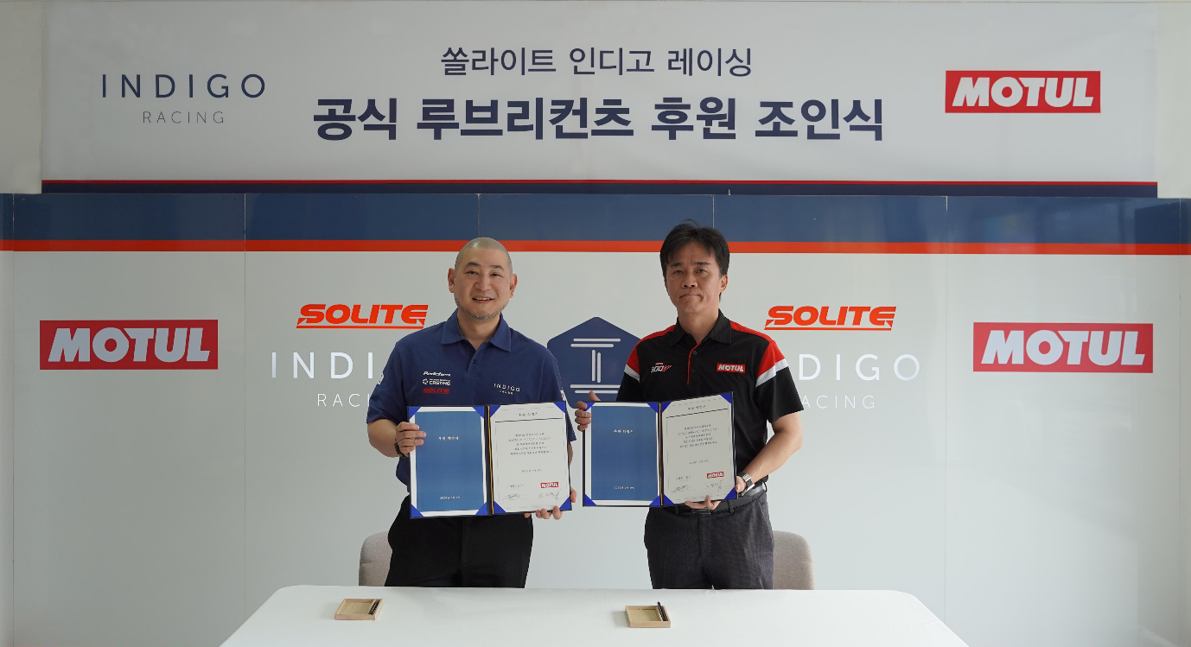

[자료사진 : 좌측부터 현대성우쏠라이트 홍영진 이사, 모튤코리아 김형관 국내사업총괄]

